UNIVERSIDAD MAYOR DE SAN ANDRÉS
Facultad de Ciencias Puras y Naturales
Carrera de Informática

RECONSTRUCCIÓN 3D POR FOTOGRAMETRÍA
Informe de Actividad - Parcial 2

Nombre: | Jonathan Gutierrez Condori
Materia: | Multimedia I - 2026
Docente: | Moises Silva
Fecha: | 08 de junio de 2026

Fotogramas extraidos del video
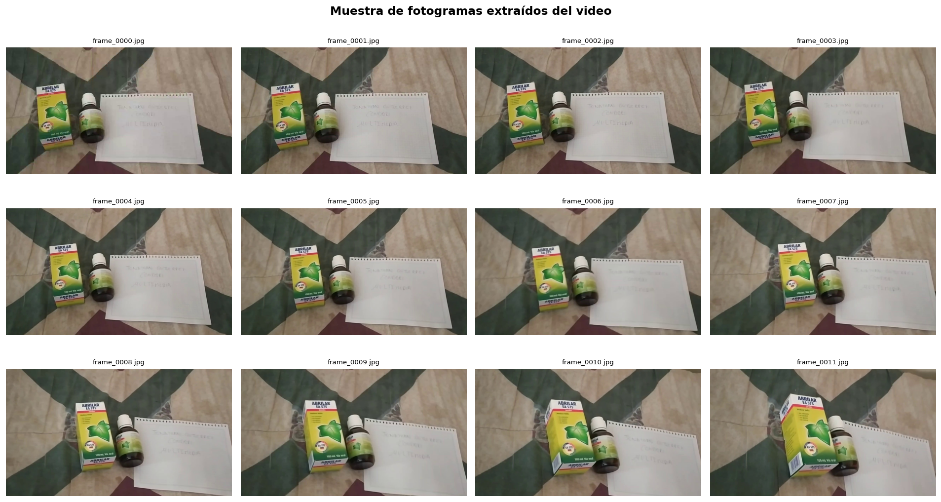

Visualización de la Nube de Puntos 3D

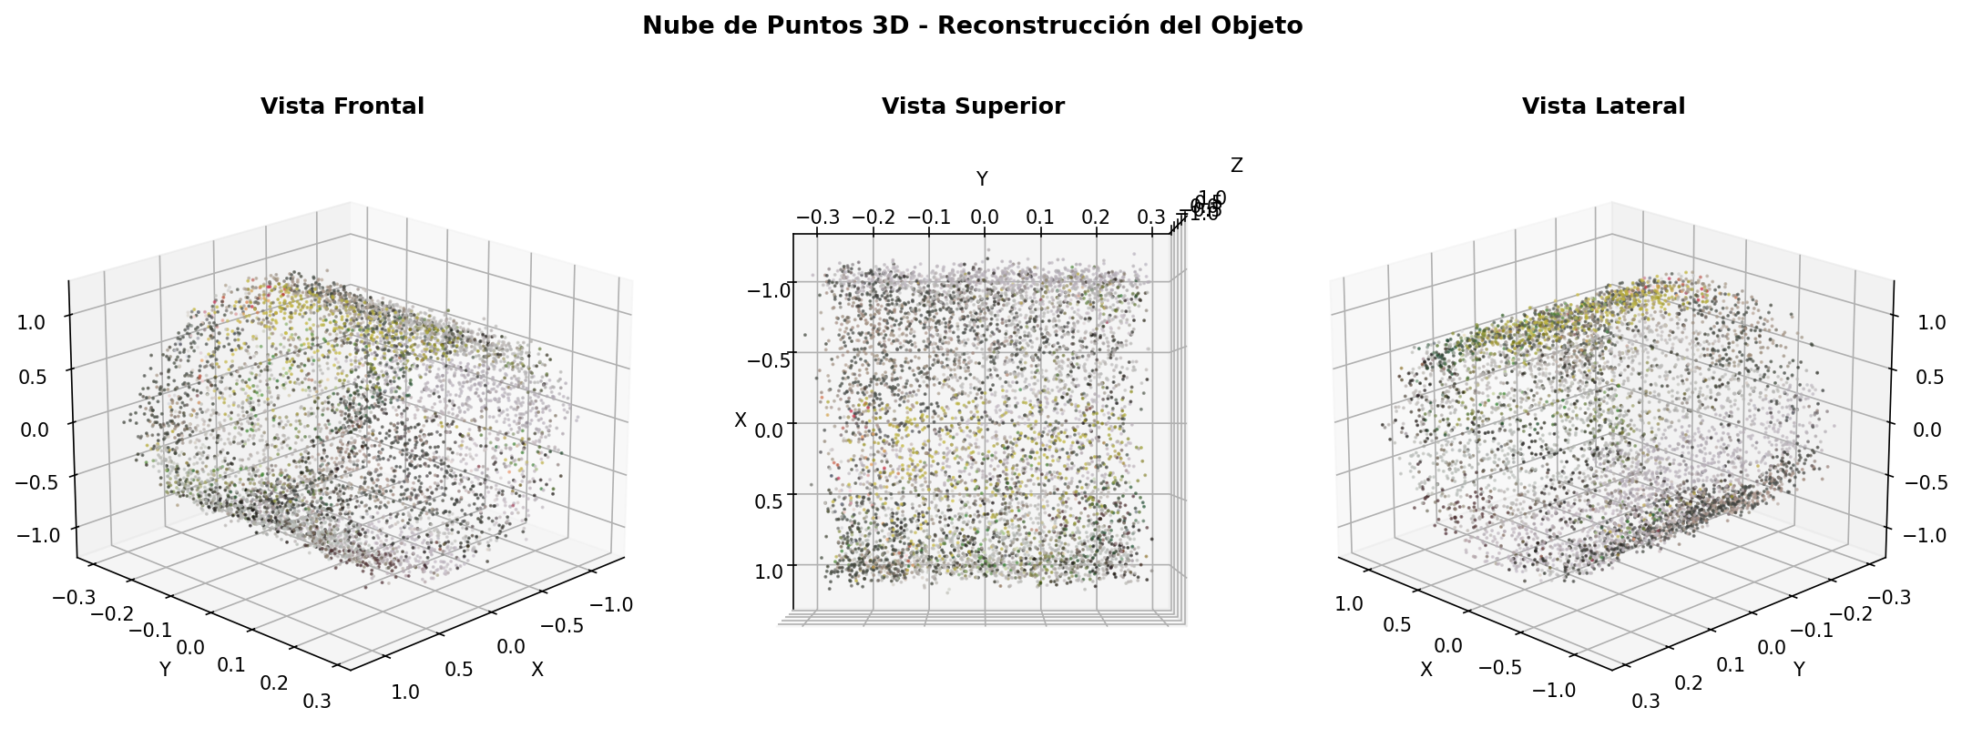

Código Desarrollado
import cv2
import numpy as np
import os
from pathlib import Path
def detectar_borrosidad(frame):
gris = cv2.cvtColor(frame, cv2.COLOR_BGR2GRAY)
varianza = cv2.Laplacian(gris, cv2.CV_64F).var()
return varianza < 15.0
cap = cv2.VideoCapture('document_4988200370766350191.mp4')
carpeta_frames = Path('workspace_examen/dataset_filtrado')
carpeta_frames.mkdir(parents=True, exist_ok=True)
count, guardados, descartados = 0, 0, 0
while cap.isOpened():
ret, frame = cap.read()
if not ret: break
if count % 10 == 0:
if not detectar_borrosidad(frame):
cv2.imwrite(str(carpeta_frames / f'frame_{guardados:04d}.jpg'), frame)
guardados += 1
else:
descartados += 1
count += 1
cap.release()

